

Instituto Politécnico Nacional.  
Escuela Superior de Cómputo

(ESCOM).

Desarrollo de Sistemas Distribuidos.

Tarea 2.  
“Uso eficiente de la memoria cache”.

Profesor Carlos Pineda   
Alumno: Sánchez Martínez Eli   
Grupo: 4CM5

07/10/2020

Objetivo: Uso de la memoria cache a través de dos programas con diferente implementación, pero la misma salida, observando como hacer uso eficiente de la memoria cache.

**Datos:**

* Marca: AMD
* Modelo: E2-1800 APU with Radeon
* Tamaño de la cache: 32k
* Tamaño de la RAM: 4GB

**Código:**

*MultiplicaMatriz.java*

Esta operación funciona correctamente sin embargo es ineficiente ya que cada vez que se accede a un elemento de la matriz se necesita transferir una línea completa de cache.

1. //MultiplicaMatriz 1
2. **class** MultiplicaMatriz
3. {
4. **static** **int** N = 1000;
5. **static** **int**[][] A = **new** **int**[N][N];
6. **static** **int**[][] B = **new** **int**[N][N];
7. **static** **int**[][] C = **new** **int**[N][N];
9. **public** **static** **void** main(String[] args)
10. {
11. **long** t1 = System.currentTimeMillis();
13. // inicializa las matrices A y B
15. **for** (**int** i = 0; i < N; i++)
16. **for** (**int** j = 0; j < N; j++)
17. {
18. A[i][j] = 2 * i - j;
19. B[i][j] = i + 2 * j;
20. C[i][j] = 0;
21. }
23. // multiplica la matriz A y la matriz B, el resultado queda en la matriz C
25. **for** (**int** i = 0; i < N; i++)
26. **for** (**int** j = 0; j < N; j++)
27. **for** (**int** k = 0; k < N; k++)
28. C[i][j] += A[i][k] * B[k][j];
30. **long** t2 = System.currentTimeMillis();
31. System.out.println("Tiempo: " + (t2 - t1) + "ms");
32. }
33. }

*Multiplicación_2.java*

Este programa es mas eficaz ya que los elementos de una de las matrices se puede leer de forma secuencial, lo cual nos ayuda a los datos temporales y las localidades para acceder a estos.

1. //UpGraded Multiplicacion
2. **public** **class** MultiplicaMatriz_2 {
3. **static** **int** N = 1000;
4. **static** **int**[][] A = **new** **int**[N][N];
5. **static** **int**[][] B = **new** **int**[N][N];
6. **static** **int**[][] C = **new** **int**[N][N];
8. **public** **static** **void** main(String[] args)
9. {
10. **long** t1 = System.currentTimeMillis();
12. // inicializa las matrices A y B
14. **for** (**int** i = 0; i < N; i++)
15. **for** (**int** j = 0; j < N; j++)
16. {
17. A[i][j] = 2 * i - j;
18. B[i][j] = i + 2 * j;
19. C[i][j] = 0;
20. }
22. // transpone la matriz B, la matriz traspuesta queda en B
24. **for** (**int** i = 0; i < N; i++)
25. **for** (**int** j = 0; j < i; j++)
26. {
27. **int** x = B[i][j];
28. B[i][j] = B[j][i];
29. B[j][i] = x;
30. }
32. // multiplica la matriz A y la matriz B, el resultado queda en la matriz C
33. // notar que los indices de la matriz B se han intercambiado
35. **for** (**int** i = 0; i < N; i++)
36. **for** (**int** j = 0; j < N; j++)
37. **for** (**int** k = 0; k < N; k++)
38. C[i][j] += A[i][k] * B[j][k];
40. **long** t2 = System.currentTimeMillis();
41. System.out.println("Tiempo: " + (t2 - t1) + "ms");
42. }
43. }

**Comparación:**

Para comparar entre el primer programa y el segundo, se le fueron dando valores destinos al tamaño de nuestras matrices:

|  |  |  |
| --- | --- | --- |
| N | Matriz Multiplica | Matriz Multiplica 2 |
| 100 | 42ms =0.042s | 46ms = 0.046s |
| 200 | 140ms=0.140s | 75ms=0.075ms |
| 300 | 552ms=0.552s | 177ms=0.177s |
| 500 | 2560ms=2.560s | 583ms=0.583s |
| 1000 | 49337ms=49.337s | 4461ms=4.461s |

Podemos observar que el primer código tiene una complejidad en el peor de los casos de $O(n^{3})$ mientras que el segundo programa se podría mantener con una complejidad de $O(n^{2})$ pero en el peor de los casos puede ser de $O(n^{3})$.

Esto se debe a como se accede a la memoria cache para sacar los datos, por ejemplo el primer programa va resolviendo la matriz renglón por renglón debido a esto hace ineficiente este programa, pero el segundo para darle solución a este problema es transponer la matriz y esto nos da una mayor flexibilidad tanto para realizar las operaciones como la memoria cache, para que tenga menor numero de operaciones a realizar.

Grafica:

**Pruebas:**

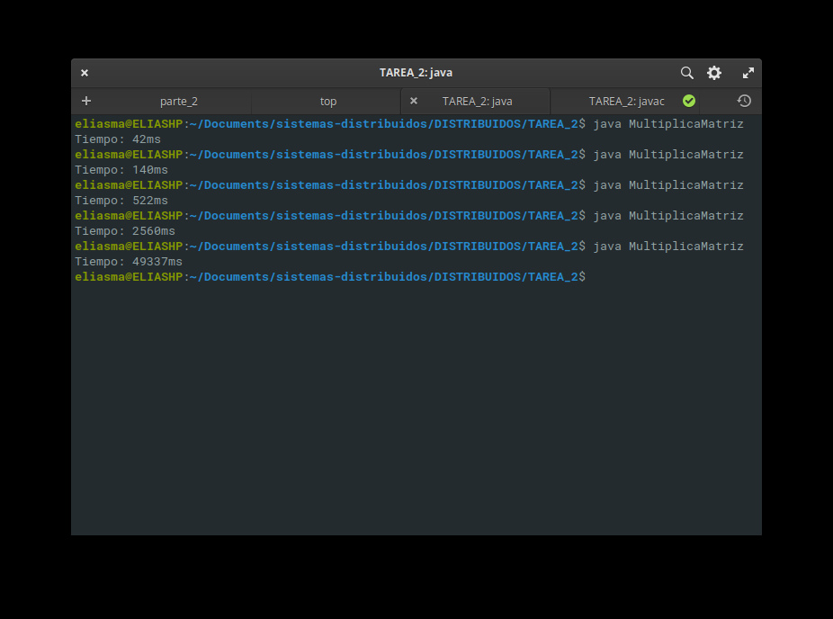

**1**. Tiempo de respuesta del primer programa con N de tamaño.

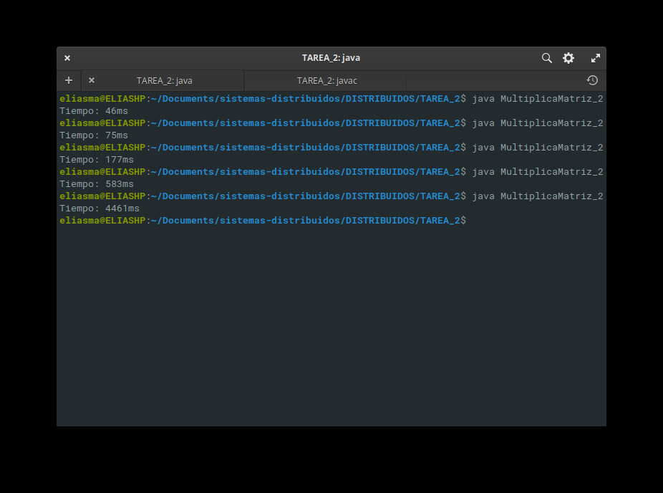

**2**. Tiempo de respuesta del segundo programa con N tamaño.

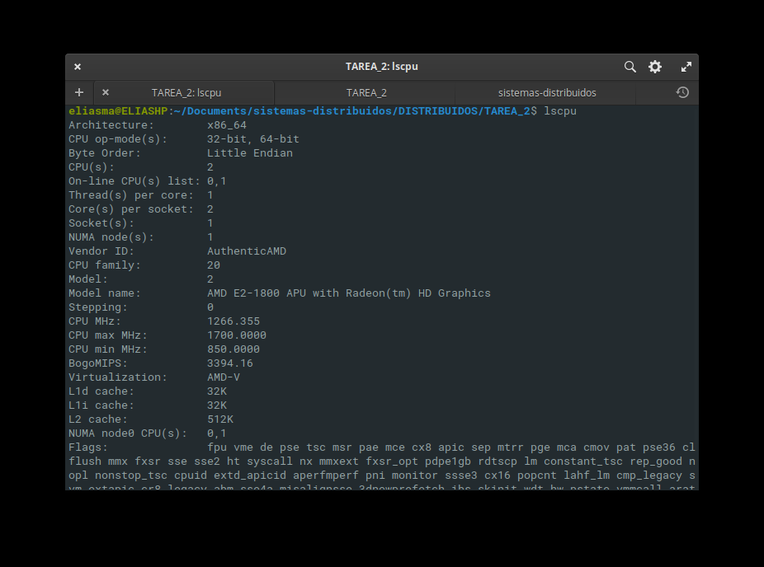

3.Información de la computador en la cual se realizó la prueba.

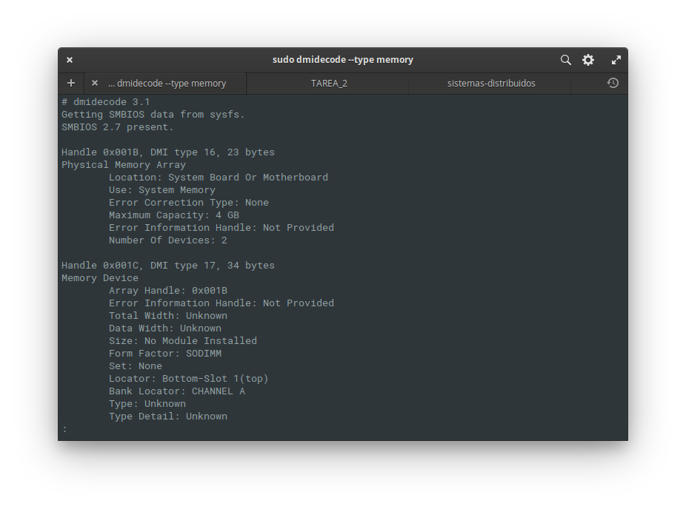

4. Información de la RAM